Dyddiad yr Adroddiad | Report Date: Rhagfyr 2025 | December 2025
Awdur | Author: Daniel Lewis – Rheolwr Gwybodaeth Busnes
Business Information Manager

Dangosyddion Gwasanaethau Ambiwlans | Ambulance Service Indicators
Tabl cynnwys manwl | Detailed table of contents

Cyflwyniad | Introduction 3
Model Ymateb Clinigol | Clinical Response Model 4
Llwybr gofal ambiwlans pum cam | Five step ambulance care pathway 6
Cam 1 - Helpwch Fi i Ddewis | Step 1 - Help Me Choose 7
Cam 2 Atebwch Fy Alwad | Step 2 Answer My Call 8
Cam 3 Dewch i'm Gweld | Step 3 Come To See Me 10
Cam 4 Rhowch driniaeth i mi | Step 4 Give Me treatment 12
Cam 5 Ewch â Fi i'r Ysbyty | Step 5 Take Me To Hospital 14

Cyflwyniad | Introduction

Mae Ymddiriedolaeth GIG Prifysgol Gwasanaethau Ambiwlans Cymru (YGPGAC) yn darparu gwasanaethau ambiwlans brys i bobl Cymru a’r rhai sy’n ymweld â’r wlad. Comisiynir y gwasanaethau hyn gan y saith Bwrdd Iechyd Lleol drwy’r Pwyllgor Comisiynu ar y Cyd (GCCBC) | The Welsh Ambulance Services University NHS Trust (WASUNT) provides emergency ambulance services for the people and visitors of Wales. These services are commissioned by the seven Local Health Boards through the Joint Commissioning Committee (NWJCC).

I fonitro perfformiad, datblygodd y GCCBC a YGPGAC Ddangosyddion Gwasanaeth Ambiwlans (DGI), a gyhoeddir bob mis ac sydd wedi’u seilio ar Fodel Gofal Ambiwlans 5 Cam. Mae’r model hwn yn sicrhau bod adnoddau’n cael eu hanfon at alwadau lle mae bywyd mewn perygl, tra bod achosion llai brys yn cael cymorth drwy gyngor dros y ffôn neu atgyfeirio i wasanaethau eraill y GIG | To monitor performance, the NWJCC and WASUNT developed Ambulance Service Indicators (ASI), published monthly and structured around the Five Step Ambulance Care Pathway. This model ensures resources are dispatched where lives are at risk, while less urgent cases are supported through telephone advice or referral to other NHS services.

Mae’r datganiad ASI ar gyfer Tachwedd 2025 yn cwmpasu perfformiad ar draws y llwybr hwn | The November 2025 ASI release covers performance across this pathway.


Mae YGPGAC hefyd yn darparu GIG 111 Cymru, sy’n cynnig cyngor dros y ffôn 24/7 a llwyfan ar-lein gyda gwirwyr symptomau, gwybodaeth am wasanaethau a lleoliadau diffibrilwyr. Cydlywir yr holl wasanaethau drwy Ganolfannau Cyswllt Clinigol, sy’n derbyn galwadau gan y cyhoedd a gweithwyr iechyd proffesiynol sydd angen cymorth brys i gleifion | WASUNT also delivers NHS 111 Wales, offering 24/7 telephone advice and an online platform with symptom checkers, service information, and defibrillator locations. All services are coordinated through Clinical Contact Centres, handling public and professional calls for emergency care.

Model Ymateb Clinigol | Clinical Response Model

Mae’r Model Ymateb Clinigol yn sicrhau bod pob galwad 999 yng Nghymru yn cael ei hasesu a’i blaenoriaethu fel bod cleifion yn cael y gofal mwyaf priodol. Caiff galwadauiddio yn ôl brys, o sefyllfaoedd sy’n bygwth bywyd ar unwaith megis ataliad y galon, i gyflyrau difrifol ond nad ydynt yn bygwth bywyd, ac achosion llai brys y gellir eu rheoli’n ddiogel trwy gyngor dros y ffôn neu drefniadau trosglwyddo. Mae’r dull hwn yn helpu’r gwasanaeth ambiwlans i ganolbwyntio adnoddau lle maent eu hangen fwyaf, tra’n dal i ddarparu gofal diogel ac amserol i bob claf.

The Clinical Response Model ensures that every 999 call in Wales is assessed and prioritised so patients receive the most appropriate care. Calls are categorised according to urgency, from immediately life-threatening situations such as cardiac arrest, through to serious but not life-threatening conditions, and less urgent cases that can be safely managed by telephone advice or planned transfers. This approach helps the ambulance service focus resources where they are needed most, while still providing safe and timely care for all patients.

Cod | Code | Disgrifiad | Description
ARESTIAU  ARREST | Galwadau sy'n peryglu bywyd ar unwaith, fel ataliad ar y galon neu lle nad yw'r claf yn anadlu. Bydd y galwadau hyn yn amodol ar ddangosyddion clinigol fel cyfraddau Dychwelyd Cylchrediad Digymell (ROSC) a safonau amserol fel yr amser ymateb canolrifol, yr amser i nodi ataliad ar y galon a'r amser i ddechrau cyfarwyddiadau CPR.  Immediately life threatening calls such as a cardiac arrests or where the patient is not breathing. These calls will be subject to both clinical indicators such as Return of Spontaneous Circulation (ROSC) rates and time based standards such as the median response time, time to identify a cardiac arrest and time to commence CPR instructions.
ARGYFWNG  EMERG | Galwadau sy'n peryglu bywyd ar unwaith, fel pan fydd claf yn anymwybodol neu heb anadlu'n effeithiol ac mewn perygl uchel o ataliad ar y galon neu resbiradol. Bydd y galwadau hyn yn destun amser ymateb canolrifol.  Immediately life threatening calls such as where a patient is unconscious or has ineffective breathing and at high risk of cardiac or respiratory arrest. These calls will be subject to a median response time.
RCS0 | Cod sgrinio clinigol cyflym sy'n caniatáu adolygiadau dan arweiniad clinigol o ddigwyddiadau cyn eu hanfon.  A rapid clinical screening code that allows for clinically led reviews of incidents prior to dispatch.
RCS1 | Tebygolrwydd Risg Uchel. Ystyrir bod galwadau yn y  categori hwn yn debygol iawn o gynnwys pryderon iechyd difrifol  neu frys. Bydd y rhain yn cael eu hasesu yn gyntaf i sicrhau bod  cleifion yn derbyn asesiad amserol ac, os oes angen, gofal brys  High Risk Likelihood. Calls in this category are considered highly likely to involve serious or urgent health concerns. These will be assessed first to ensure patients receive timely assessment and, if needed, emergency care
RCS2 | Tebygolrwydd Risg Cymedrol. Mae'r galwadau hyn yn  dangos rhai arwyddion a allai awgrymu risg i iechyd, ond nid i'r  un graddau â RCS1.  Moderate Risk Likelihood. These calls show some signs that may suggest a health risk, but not to the same degree as RCS1.
RCS3 | Tebygolrwydd Risg Isel neu Ddim Tebygolrwydd Risg.  Mae galwadau yn y categori hwn yn dangos ychydig iawn o  arwyddion neu ddim arwyddion o bryderon iechyd difrifol  Low or No Risk Likelihood. Calls in this category show few or no signs of serious health concerns
OREN  nawr  ORANGE now | Yn cyfeirio at ddigwyddiadau lle mae'n debygol y bydd angen diagnosis, triniaeth a/neu gludiant amserol ar gleifion i'r Ysbyty neu ofal arbenigol.  e.g. strôc neu drawiad ar y galon  Refers to incidents where patients are likely to need timely diagnostics treatment and/or transport to hospital or specialist care, e.g. stroke or heart attack
MELYN  yn fuan  YELLOW soon | Yn cyfeirio at ddigwyddiadau lle mae angen asesiad clinigol pellach i gefnogi gwneud penderfyniadau clinigwyr (o bell neu wyneb yn wyneb) ar gyfer rhyddhau yn y fan a'r lle a/neu lwybr amgen, a/neu gludiant a gynlluniwyd i gyfleuster trin. e.e. poen yn yr abdomen neu dorasgwrn yn y goes isaf.  Refers to incidents where further clinical assessment to support clinician decision making (remote or face to face) is required for discharge at scene and/or an alternative pathway, and/or planned transport to a treating facility
GWYRDD  wedi’i  gynllunio  GREEN planned | Yn cyfeirio at ddigwyddiadau lle mae potensial uchel i'r gwasanaeth Ambiwlans reoli'r bennod gofal yn ei chyfanrwydd neu mewn cydweithrediad â gwasanaeth cymunedol neu ddarparwr gofal a  Gynlluniwyd e.e. haint y frest, gofal lliniarol neu haint y llwybr wrinol  Refers to incidents where there is high potential for the ambulance  service to manage the care episode in its entirety or in collaboration  with a community service or planned care provider.
Table 1 - Model Ymateb Clinigol | Clinical Response Model

Llwybr gofal ambiwlans pum cam | Five step ambulance care pathway

Mae Llwybr Gofal Ambiwlans 5 Cam yn egluro beth sy’n digwydd pan fydd rhywun angen cymorth brys ac yn galw am wasanaethau ambiwlans. Mae’n nodi’r camau gofal gwahanol, o’r alwad gyntaf am help hyd at driniaeth ac adferiad | The Five Step Ambulance Care Pathway describes what happens when someone needs urgent help and calls for ambulance services. It sets out the different stages of care, from the first call for help to treatment and recovery.

- Helpwch Fi i Ddewis – Gall pobl ddefnyddio GIG 111 Cymru ar-lein neu dros y ffôn i gael cyngor iechyd a chael eu cyfeirio at y gwasanaeth cywir | Help Me Choose – People can use NHS 111 Wales online or by phone to get health advice and be directed to the right service.

- Atebwch Fy Ngalwad – Pan fydd rhywun yn ffonio 999, mae’r tîm galwadau yn asesu’r sefyllfa ac yn penderfynu ar yr ymateb sydd ei angen | Answer My Call – When someone dials 999, call handlers assess the situation and decide what response is needed.

- Dewch i Fy Ngweld – Anfonir ambiwlans neu adnodd arall at y claf, yn ôl difrifoldeb ei gyflwr | Come to See Me – An ambulance or other resource is sent to the patient, based on how serious their condition is.

- Rhowch Driniaeth i Mi – Mae clinigwyr ambiwlans yn darparu gofal ar y safle neu ar y ffordd i’r ysbyty, gan ddefnyddio pecynnau gofal cydnabyddedig ar gyfer cyflyrau penodol | Give Me Treatment – Ambulance clinicians provide care at the scene or on the way to hospital, using recognised care bundles for specific conditions.

- Ewch â Fi i’r Ysbyty – Os oes angen, cludir y claf i’r ysbyty neu leoliad gofal arall, ac fe drosglwyddir y gofal i staff y GIG | Take Me to Hospital – If needed, the patient is taken to hospital or another care setting, and care is handed over to NHS staff.

Mae’r llwybr hwn yn helpu i sicrhau bod pob claf yn cael yr ymateb cywir i’w angen clinigol, boed hynny’n gyngor, triniaeth gartref, neu ofal yn yr Ysbyty | This pathway helps ensure that each patient gets the right response for their clinical need, whether that’s advice, treatment at home, or hospital care.

Cam 1 - Helpwch Fi i Ddewis | Step 1 - Help Me Choose

Mae’r adran hon yn edrych ar sut mae pobl yn defnyddio GIG 111 Cymru, ar-lein ac ar y ffôn. Mae’n amlygu’r rhesymau mwyaf cyffredin dros gysylltu â’r gwasanaeth, megis problemau deintyddol, a sut mae’r wybodaeth hon yn helpu GIG 111 i roi’r cyngor cywir ac yn cefnogi Byrddau Iechyd i gynllunio gwasanaethau.

Mae hefyd yn cwmpasu galwyr aml — pobl sy’n cysylltu â gwasanaethau brys sawl gwaith mewn cyfnod byr. Mae rheoli anghenion y grŵp hwn yn bwysig, gan fod llawer ohonynt yn agored i niwed ac efallai’n gofyn am gymorth gan dimau iechyd neu ofal cymdeithasol ehangach yn hytrach na phob tro anfon ambiwlans.

This section looks at how people use NHS 111 Wales, both online and by phone. It highlights the most common reasons for contacting the service, such as dental problems, and how this information helps NHS 111 provide the right advice and supports Health Boards in planning services.

It also covers frequent callers — people who contact emergency services many times in a short period. Managing the needs of this group is important, as many are vulnerable and may require support from wider health or social care teams rather than repeated ambulance responses.


Ym mis Rhagfyr 2025 bu 384,453 o ymweliadau â gwefan GIG 111 Cymru, sy’n darparu gwybodaeth ac arweiniad iechyd. Yn yr un mis, cynhyrchodd 307 o alwyr aml 2,914 o ddigwyddiadau, sef 7% of gyfanswm y digwyddiadau | In December 2025 there were 384,453 visits to the NHS 111 Wales website, which provides health information and advice. During the same month, 307 frequent callers generated 2,914 incidents, accounting for 7% of all incidents.

Cam 2 Atebwch Fy Alwad | Step 2 Answer My Call

Mae’r adran hon yn edrych ar beth sy’n digwydd pan fydd pobl yn ffonio 999. Mae’n cwmpasu faint o alwadau sy’n cael eu hateb, sut mae galwadau’n cael eu blaenoriaethu drwy’r System Blaenoriaethu Galwadau Meddygol, a nifer y derbyniadau brys a ofynnir amdanynt gan weithwyr gofal iechyd proffesiynol.

Mae hefyd yn egluro Clywed a Thrin, lle rhoddir cyngor dros y ffôn i gleifion yn hytrach na danfon ambiwlans ar unwaith, a Gweled a Thrin, lle caiff cleifion eu trin ar y safle heb gael eu cludo i’r ysbyty. Mae cyfraddau ail-gysylltu — lle mae cleifion yn ffonio yn ôl o fewn 24 awr — hefyd yn cael eu monitro i sicrhau bod y gofal yn ddiogel ac yn effeithiol.

This section looks at what happens when people call 999. It covers how many calls are answered, how calls are prioritised through the Medical Priority Dispatch System, and the number of urgent admissions requested by healthcare professionals.

It also explains Hear and Treat, where patients are given telephone advice instead of an immediate ambulance, and See and Treat, where patients are treated at the scene without being taken to hospital. Re-contact rates — where patients call back within 24 hours — are also monitored to ensure care is safe and effective.

Galwadau 999: Atebwyd 49,985 o alwadau i 999, gyda 38,075 wedi’u trïo drwy’r System Blaenoriaethu Galwadau Meddygol (MPDS), sy’n helpu i asesu brys pob galwad | 999 Calls: 49,985 calls to 999 were answered, with 38,075 triaged through the Medical Priority Dispatch System (MPDS), which helps assess the urgency of each call.
Galwadau Gweithwyr Gofal Iechyd Proffesiynol: Daeth 4,400 o alwadau gan weithwyr gofal iechyd proffesiynol yn gofyn am dderbyniad brys. Mae olrhain y galwadau hyn yn helpu WAST i gynllunio gwasanaethau ar gyfer cleifion a gyfeirir gan feddygon teulu, nyrsys, parafeddygon ac eraill | Health Care Professional Calls: 4,400 calls came from healthcare professionals requesting an urgent admission. Tracking these calls helps WAST plan services for patients referred by GPs, nurses, paramedics and others.
Ymgynghori a Chau: Derbyniodd 5,835 o alwyr gyngor clinigol dros y ffôn yn lle ambiwlans ar unwaith. Mae’r gwasanaeth hwn yn rhoi cyngor diogel ar gyfer cyflyrau nad ydynt yn bygwth bywyd ac yn gallu arwain cleifion at hunanofal, meddyg teulu, fferyllfa neu gludiant amgen. | Consult and Close: 5,835 callers received telephone advice instead of an immediate ambulance. This service gives safe clinical advice for non-life-threatening conditions and may guide patients to self-care, a GP, pharmacy, or alternative transport.
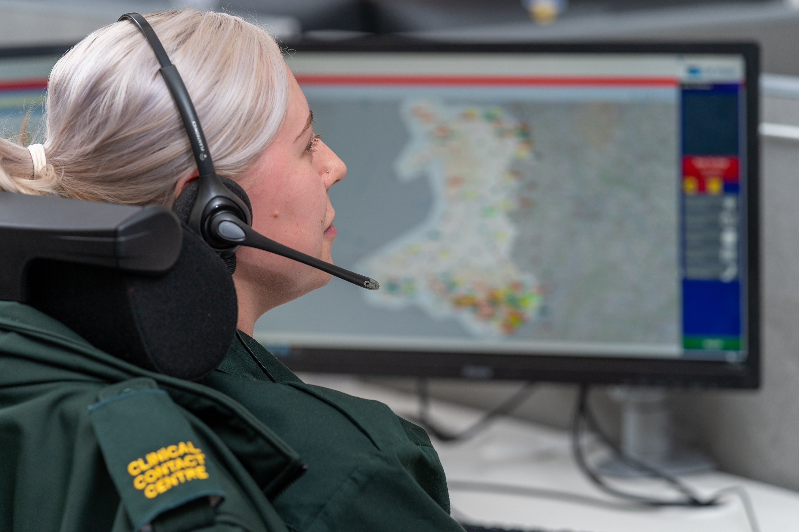

Cam 3 Dewch i'm Gweld | Step 3 Come To See Me

Mae’r adran hon yn egluro sut mae’r gwasanaeth ambiwlans yn ymateb pan fo angen gweld claf. O dan y model ymateb clinigol newydd, caiff galwadau eu dosbarthu fel ARREST, EMERG, RCS0, RCS1, RCS2, RCS3, OREN nawr, MELYN yn fuan neu GWYRDD wedi’i gynllunio, gan sicrhau bod yr ymateb cywir yn cyd-fynd ag angen clinigol y claf. Mae hefyd yn dangos faint o adnoddau sy’n cael eu hanfon i ddigwyddiadau ac yn tynnu sylw at rôl hollbwysig ymatebwyr cymunedol cyntaf.

This section explains how the ambulance service responds when a patient needs to be seen. Under the new clinical response model, calls are categorised as ARREST, EMERG, RCS0, RCS1, RCS2, RCS3, ORANGE now, MELYN soon or GREEN planned, ensuring the right response matches the patient’s clinical need. It also shows how many resources are sent to incidents and highlights the vital role of community first responders.

Categori Ymateb ARREST | ARREST Response Category
Galwadau ARREST: Roedd 934 o alwadau a oedd yn peri bygythiad uniongyrchol i fywyd, gyda’r amser ymateb canolrifol cenedlaethol yn 00:07:34 a’r 90fed canradd yn 00:16:33. Yr amser a gymerwyd i ddiffibriliwr mynediad cyhoeddus gyrraedd oedd: 00:06:37. | ARREST calls there were 934 immediately life threatening calls with a national median response time of 00:07:34 with a 90th percentile of 00:16:33. The time taken for a public access defibrillator to arrive was: 00:06:37.

Categori Ymateb EMERG | EMERG Response Category
Galwadau EMERG: Galwadau sy’n peri bygythiad uniongyrchol i fywyd, megis pan fydd claf yn anymwybodol neu heb anadlu’n effeithiol ac mewn perygl uchel o ataliad y galon neu’r ysgyfaint. Cofnodwyd 5,438 o alwadau wedi’u codio gyda’r amser ymateb canolrifol cenedlaethol yn 00:09:19 a’r 90fed canradd yn 00:22:46. | EMERG calls: Immediately life threatening calls such as where a patient is unconscious or has ineffective breathing and at high risk of cardiac or respiratory arrest. There were 5,438 coded calls with a national median response time of 00:09:19 and 90th percentile as 00:22:46.

Categori Ymateb RCS0 | RCS0 Response Category
Galwadau RCS0: Roedd 1,908 o alwadau RCS0 dros y cyfnod adrodd. Mae galwadau RCS0 yn destun adolygiad clinigol cyflym cyn i ymateb gael ei anfon. Roedd yr amser canolrifol cenedlaethol ar gyfer yr adolygiad clinigol yn 00:00:27, ac roedd yr amser canolrifol i glinigydd ymgysylltu â’r digwyddiad yn 00:03:48. | RCS0 calls: There were 1,908 RCS0 calls over the reporting period. RCS0 calls are subject to a rapid clinical review before a response is dispatched. The national median time for clinical review was 00:00:27, and the median time for a clinician to engage with the incident was 00:03:48.

Categori Ymateb RCS1 | RCS1 Response Category
Galwadau RCS1: Roedd 3,275 o alwadau RCS1 dros y cyfnod adrodd. Mae galwadau RCS1 yn destun adolygiad clinigol cyflym cyn i ymateb gael ei anfon. | RCS1 calls: There were 3,275 RCS1 calls over the reporting period. RCS1 calls are subject to a rapid clinical review before a response is dispatched.
Categori Ymateb RCS2 | RCS2 Response Category
Galwadau RCS2: Roedd 3,047 o alwadau RCS2 dros y cyfnod adrodd. Mae galwadau RCS2 yn destun adolygiad clinigol cyn i ymateb gael ei anfon. | RCS2 calls: There were 3,047 RCS2 calls over the reporting period. RCS2 calls are subject to a clinical review before a response is dispatched.

Categori Ymateb RCS3 | RCS3 Response Category
Galwadau RCS3: Roedd 3,571 o alwadau RCS3 dros y cyfnod adrodd. Mae galwadau RCS3 yn destun adolygiad clinigol cyn i ymateb gael ei anfon. | RCS3 calls: There were 3,571 RCS3 calls over the reporting period. RCS3 calls are subject to a clinical review before a response is dispatched.

Categori Ymateb OREN Nawr| ORANGE Now Response Category
Galwadau OREN nawr: Roedd 10,214 o alwadau OREN nawr dros y cyfnod adrodd. Mae galwadau OREN nawr yn ddifrifol, ond nid ydynt yn peri bygythiad uniongyrchol i fywyd ac fe’u mesurir yn ôl y safon gofal a ddarperir gan WAST. Roedd yr amser ymateb canolrifol yn 01:18:45 gyda’r 95ain canradd yn 06:04:19. | ORANGE now Calls: There were 10,214 ORANGE now calls over the reporting period. ORANGE now calls are serious, but not immediately life threatening and are measured by the standard of care provided by WAST. The median response was 01:18:45 with the 95th percentile as 06:04:19.

Categori Ymateb MELYN Yn Fuan | YELLOW Soon Response Category
Galwadau MELYN Yn Fuan: Roedd 3,519 o alwadau MELYN Yn Fuan dros y cyfnod adrodd. Mae galwadau MELYN Yn Fuan yn ddifrifol, ond nid ydynt yn peri bygythiad uniongyrchol i fywyd ac fe’u mesurir yn ôl y safon gofal a ddarperir gan WAST. Roedd yr amser ymateb canolrifol yn 01:43:16 gyda’r 95ain canradd yn 11:18:35. | YELLOW Soon Calls: There were 3,519 YELLOW Soon calls over the reporting period. YELLOW Soon calls are serious, but not immediately life threatening and are measured by the standard of care provided by WAST. The median response was 01:43:16 with the 95th percentile as 11:18:35.

Categori Ymateb GWYRDD wedi’i gynllunio | GREEN Planned Response Category
Galwadau GWYRDD wedi’i gynllunio: Roedd 1,561 o alwadau GWYRDD wedi’i gynllunio dros y cyfnod adrodd. Mae galwadau GWYRDD wedi’i gynllunio yn ddifrifol, ond nid ydynt yn peri bygythiad uniongyrchol i fywyd ac fe’u mesurir yn ôl y safon gofal a ddarperir gan WAST. Roedd yr amser ymateb canolrifol yn 01:32:19 gyda’r 95ain canradd yn 13:50:42. | GREEN Planned Calls: There were 1,561 GREEN Planned calls over the reporting period. GREEN Planned calls are serious, but not immediately life threatening and are measured by the standard of care provided by WAST. The median response was 01:32:19 with the 95th percentile as 13:50:42.

Cam 4 Rhowch driniaeth i mi | Step 4 Give Me treatment

Mae’r adran hon yn edrych ar y driniaeth a roddir gan glinigwyr ambiwlans cyn i glaf gyrraedd yr ysbyty. Mae’n egluro sut mae pecynnau gofal — cyfres o asesiadau a thriniaethau — yn cael eu defnyddio i wella canlyniadau ar gyfer cyflyrau fel ataliad y galon, strôc, trawiad ar y galon, clun wedi torri, ffitiau a sepsis. Mae hefyd yn cynnwys gwybodaeth am gleifion a gafodd eu trin ar y safle neu eu cyfeirio at wasanaethau eraill yn hytrach na chael eu cludo i’r ysbyty.

This section looks at the treatment provided by ambulance clinicians before a patient reaches hospital. It explains how care bundles - sets of assessments and treatments - are used to improve outcomes for conditions such as cardiac arrest, stroke, heart attack, fractured hip, seizures, and sepsis. It also includes information on patients treated at the scene or referred to other services rather than being taken to hospital.

ROSC: mae dychweliad cylchrediad digymell yn cyfeirio at ailddechrau gweithgarwch cardiaidd cynhaliol gyda ymdrech resbiradol sylweddol ar ôl ataliad y galon. O’r 278 o gleifion y ceisiwyd atgyfodi ar ôl ataliad y galon, cofnodwyd bod 21.9% o gleifion wedi cael ROSC wrth ddrws yr ysbyty | ROSC: return of spontaneous circulation is the resumption of sustained perfusing cardiac activity associated with significant respiratory effort after cardiac arrest. Of the 278 patients who had resuscitation attempted following a cardiac arrest, 21.9% of patients were documented as ROSC at the hospital door.

Strôc: mae strôc yn digwydd pan fydd cyflenwad gwaed i’r ymennydd yn cael ei dorri’n sydyn. Mae’r dangosydd hwn yn mesur nifer a chanran y cleifion a amheuir o gael strôc a gafodd eu hasesu wyneb yn wyneb ac a dderbyniodd holl elfennau pecyn gofal strôc. Mae’r mesurau’n cynnwys asesiad F.A.S.T (Face Arm Speech Test), cofnodi lefelau glwcos gwaed a phwysedd gwaed. Cofnodwyd bod 92.1% o gleifion wedi cael y pecyn gofal strôc priodol | Stroke: a stroke happens when the supply of blood to the brain is suddenly interrupted. This indicator measures the number and percentage of suspected stroke patients assessed face to face who received all the elements of the stroke care bundle. The measures include a F.A.S.T (Face Arm Speech Test) assessment, the recording of blood glucose and blood pressure readings. 92.1% of patients were documented as receiving the appropriate stroke care bundle.

Clun wedi torri (a elwir hefyd yn anaf gwddf ffemwr): mae cluniau wedi torri yn achosi poen sylweddol, a all gwaethygu gyda symudiad. Mae rheoli poen ar gyfer cleifion â chlaf clun wedi torri yn syth ar ôl trawma yn hollbwysig i hybu adferiad a phrofiad y claf. Mae hyn yn lleihau dioddefaint ac effeithiau niweidiol poen heb ei reoli. Cofnodwyd bod 93.5% wedi cael y pecyn gofal priodol (gan gynnwys analgesia) | Fractured hip (known as neck of femur injuries): fractured hips cause significant pain, which can be exacerbated by movement. Pain control for patients with a fractured neck of femur in the immediate post-trauma period is paramount to promoting recovery and patient experience. This reduces suffering and the detrimental effects uncontrolled pain may have, 93.5% were documented as receiving the appropriate care bundle (including analgesia).

Cleifion STEMI: roedd 73 o gleifion STEMI, a derbyniodd 54 ohonynt (74.0%) y pecyn gofal priodol | STEMI patients: there were 73 STEMI patients, of these 54 (74.0%) received the appropriate care bundle.

Cleifion hypoglycemig: roedd 287 o gleifion hypoglycemig, a derbyniodd 208 ohonynt (72.5%) y pecyn gofal priodol | Hypoglycaemic patients: there were 287 hypoglycaemic patients, of these 208(72.5%) received the appropriate care bundle.

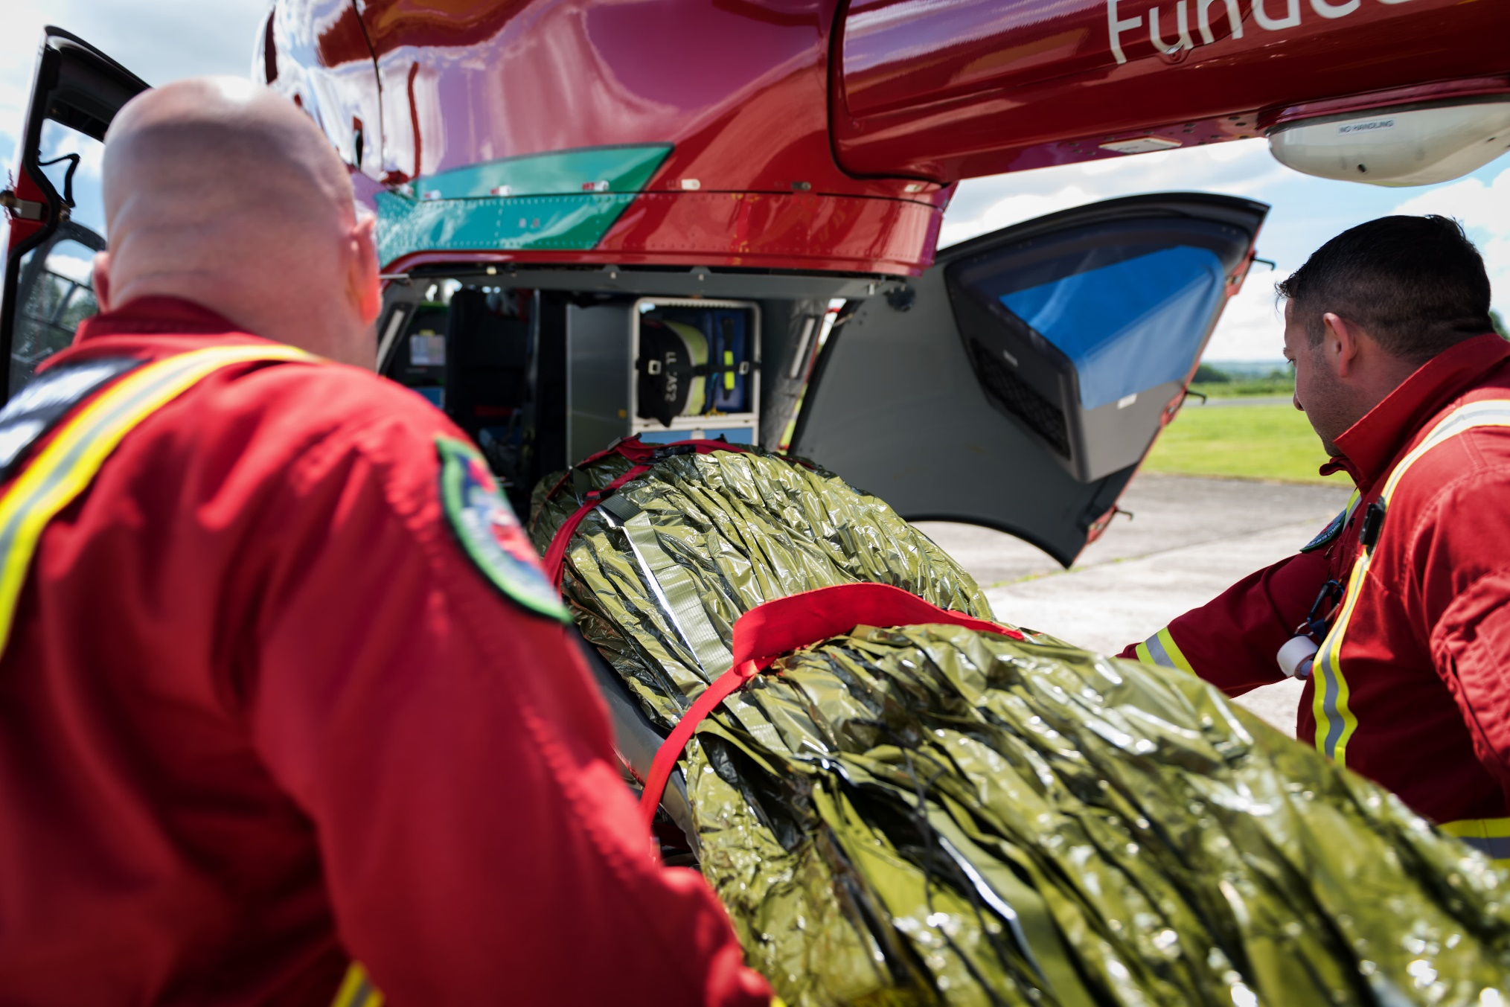
Dros y cyfnod adrodd, ni arweiniodd 7,539 o ddigwyddiadau at gludo i ysbyty neu leoliad arall. | Over the reporting period, 7,539 incidents did not result in a conveyance to a hospital or another destination.

Cam 5 Ewch â Fi i'r Ysbyty | Step 5 Take Me To Hospital

Mae’r adran hon yn edrych ar beth sy’n digwydd pan gaiff cleifion eu cludo i’r ysbyty neu ofal arall. Mae’n cynnwys pa mor gyflym y trosglwyddir gofal i staff yr ysbyty, effaith oedi ar argaeledd ambiwlansys, a pha mor fuan y mae ambiwlansys yn barod i ymateb i’r alwad frys nesaf.
This section looks at what happens when patients are taken to hospital or another care setting. It includes how quickly care is handed over to hospital staff, the effect of delays on ambulance availability, and how soon ambulances are ready to respond to the next emergency.

12,881 o gleifion a ffoniodd 999 a gafodd eu cludo i ysbyty neu leoliad arall dros y cyfnod adrodd | 12,881 patients who called 999 were conveyed to a hospital or another destination over the reporting period.
Mae canllawiau GIG Cymru yn nodi y dylai trosglwyddo gofal cleifion o griw ambiwlans i staff ysbyty ddigwydd o fewn 15 munud. Ar draws Cymru, digwyddodd hyn mewn 28.4% o achosion | NHS Wales guidance is that the handover of care of patients from an ambulance crew to hospital staff should be within 15 minutes. Across Wales, this occurred in 28.4% of cases.

Nodyn: Mae trosglwyddo gofal yn bwysig gan fod aros mwy na 15 munud yn golygu bod y claf yn aros yn yr ambiwlans, ac felly nid yw’r ambiwlans ar gael i ymateb i alwadau eraill yn y gymuned | Note: The handover of care is important as taking more than 15 minutes means the patient remains in the ambulance, which means the ambulance is not available to respond to other calls in the community.
Dros y cyfnod adrodd, collwyd 13,042 awr oherwydd oedi wrth drosglwyddo gofal | Over the reporting period, 13,042 hours were lost to delayed handovers of care.

Nodyn: Unwaith y bydd criw ambiwlans wedi trosglwyddo gofal claf i ysbyty neu leoliad arall, mae canllawiau GIG Cymru yn nodi y dylai’r ambiwlans fod wedi clirio ac yn barod ar gyfer yr alwad nesaf o fewn 15 munud neu lai | Note: Once an ambulance crew has handed over the care of a patient to a hospital or other destination NHS Wales guidance is that ambulances clear and be ready for the next call within 15 minutes or less.
Dros y cyfnod adrodd, cliriodd 78.2% o ambiwlansys o fewn 15 munud neu lai | Over the reporting period, 78.2% of ambulances cleared within 15 minutes or less | Mae'r trosglwyddo i glirio yn fesur effeithlonrwydd pwysig, mae data'r chwarter hwn yn dangos bod 415 awr wedi'u colli oherwydd oedi wrth drosglwyddo i glirio | The handover to clear is an important efficiency measure, this quarter's data shows 415 hours were lost to delayed handovers to clear.

